
湖南湖北八市十二校2019届高三第二次调研联考
理科数学试题
注意事项：
1．答卷前，考生务必将自己的姓名和座位号填写在答题卡上。
2．回答选择题时，选出每小题答案后，用铅笔把答题卡对应题目的答案标号涂黑。如需改动，用橡皮擦干净后，再选涂其他答案标号。回答非选择题时，将答案写在答题卡上。写在本试卷上无效。
3．本试题卷共6页。时量120分钟，满分150分。

一、选择题：本题共12小题，每小题5分，共60分。在每小题给出的四个选项中，只有一项是符合题目要求的。
1． 全集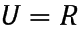，集合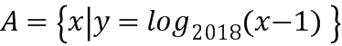，集合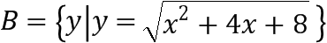，则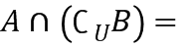
A． 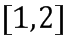 B． 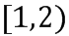 C． 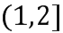 D． 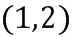
2．若复数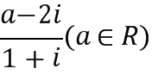为纯虚数，则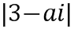＝
A． 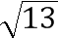 B． 13 C． 10 D． 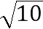
3．若点是角的终边上一点，则
A． B． C． D． []
4．给出下列五个命题：
①将A，B，C三种个体按3∶1∶2的比例分层抽样调查，若抽取的A种个体有9个，则样本容量为30；
②一组数据1，2，3，3，4，5的平均数、众数、中位数都相同；
③甲组数据的方差为5，乙组数据为5，6，9，10，5，那么这两组数据中比较稳定的是甲；
④已知具有相关关系的两个变量满足的回归直线方程为＝1－2x，则x每增加1个单位，y平均减少2个单位；
⑤统计的10个样本数据为125，120，122，105，130，114，116，95，120，134，则样本数据落在[114.5，124.5)内的频率为0.4.
其中是真命题的为
A． ①②④ B． ②④⑤ C． ②③④ D． ③④⑤
5．设＝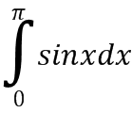，则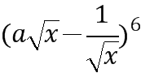的展开式中常数项是
A． 160 B． －160 C． －20 D． 20
6．函数的图象大致为
A. 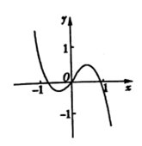 B. 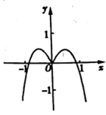
C. 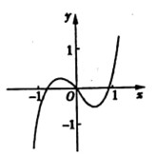 D. 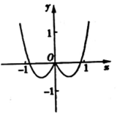
7．已知是定义域为的奇函数，满足．若，则
A． B．0 C．2 D．50
8．已知数列的通项公式，则
A.150 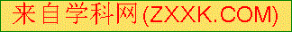 B. 162 C. 180 D. 210
9．已知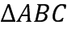的一内角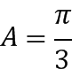，为所在平面上一点，满足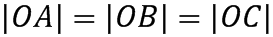，设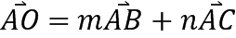，则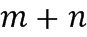的最大值为
A． B． C． D．
10．过抛物线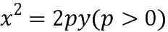上两点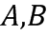分别作抛物线的切线,若两切线垂直且交于点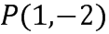,则直线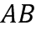的方程为
A． 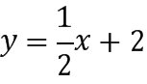 B．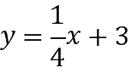
C． 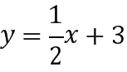 D． 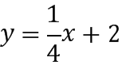
11．已知三棱锥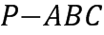的四个顶点都在半径为3的球面上，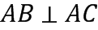，则该三棱锥体积的最大值是
A．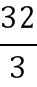 B．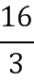 C． 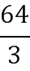 D． 64
12．已知函数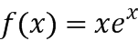，要使函数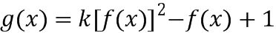的零点个数最多，则k的取值范围是
A． 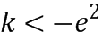 B． 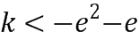
C． 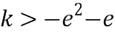 D． 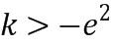
二、填空题：本题共4小题，每小题5分，共20分。
13．一个算法的程序框图如图所示，若该程序输出的结果为，则判断框中的条件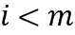中的整数的值是_______________.
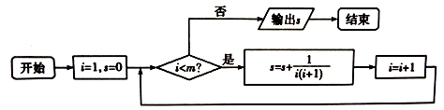
14．以椭圆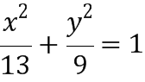的顶点为焦点，焦点为顶点的双曲线，其左右焦点分别是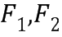，已知点的坐标为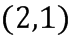，双曲线上的点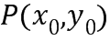 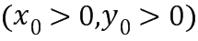满足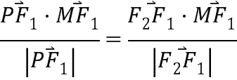，则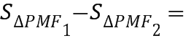_______________.
15．已知菱形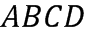，为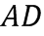的中点，且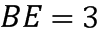，则菱形面积的最大值为_______。[]
16．已知数列的前项和，若不等式对恒成立，则整数的最大值为________________.
三、解答题：共70分。解答应写出文字说明、证明过程或演算步骤。第17~21题为必考题，每个试题考生都必须作答。第22、23题为选考题，考生根据要求作答。
（一）必考题：60分。
17．在中，角的对边分别为且.
（1）若求的值；
（2）若，且的面积，
求和的值.

18．如图，在多面体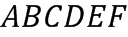中，四边形为梯形，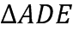，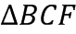均为等边三角形，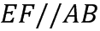，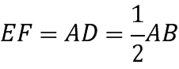．
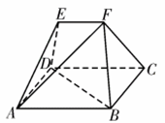
（1）过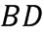作截面与线段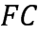交于点，使得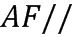平面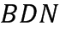，试确定点的位置，并予以证明；
（2）在（1）的条件下，求直线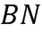与平面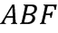所成角的正弦值．

19．近期，某公交公司分别推出支付宝和微信扫码支付乘车活动，活动设置了一段时间的推广期，由于推广期内优惠力度较大，吸引越来越多的人开始使用扫码支付．某线路公交车队统计了活动刚推出一周内每一天使用扫码支付的人次，用x表示活动推出的天数，y表示每天使用扫码支付的人次(单位：十人次)，统计数据如表1所示：
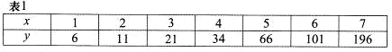
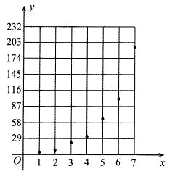
根据以上数据，绘制了如右图所示的散点图．
(1)根据散点图判断，在推广期内，
(c，d均为大于零的常数)哪一个适宜作为扫码支付的人次y关于活动推出天数x的回归方程类型?(给出判断即可，不必说明理由)；
(2)根据(1)的判断结果及表l中的数据，求y关于x的回归方程，并预测活动推出第8天使用扫码支付的人次；
(3)推广期结束后，车队对乘客的支付方式进行统计，结果如表2

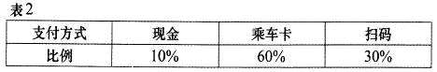
已知该线路公交车票价为2元，使用现金支付的乘客无优惠，使用乘车卡支付的乘客享受8折优惠，扫码支付的乘客随机优惠，根据统计结果得知，使用扫码支付的乘客，享受7折优惠的概率为，享受8折优惠的概率为，享受9折优惠的概率为．根据所给数据以事件发生的频率作为相应事件发生的概率，估计一名乘客一次乘车的平均费用．
参考数据：
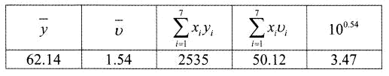
其中
参考公式：
对于一组数据，其回归直线的斜率和截距的最小二乘估计公式分别为：.
20．在平面直角坐标系中，椭圆C过点，焦点，圆O的直径为．
（1）求椭圆C及圆O的方程；
（2）设直线l与圆O相切于第一象限内的点P．
①若直线l与椭圆C有且只有一个公共点，求点P的坐标；
②直线l与椭圆C交于两点．若的面积为，求直线l的方程．
21．知函数.
（1）当=1时，求的单调区间；[
（2）设函数，若=2是的唯一极值点，求.
（二）选考题：共10分。请考生在第22、23题中任选一题作答，如果多做，则按所做的第一题计分。
22．[选修4—4：坐标系与参数方程]
在直角坐标系中，曲线的参数方程为(为参数，以原点为极点，轴的正半轴为极轴建立极坐标系，曲线的极坐标方程为.
（1）求曲线的普通方程和的直角坐标方程；
（2）已知曲线的极坐标方程为，点是曲线与的交点，点是曲线与的交点，且均异于原点，且，求的值.
23. [选修4–5：不等式选讲]
已知.
（1）在时，解不等式；
（2）若关于的不等式对恒成立，求实数的取值范围.
湖南湖北八市十二校2019届高三第二次调研联考
理科数学试题参考答案及解析

一、选择题：本题共12小题，每小题5分，共60分。在每小题给出的四个选项中，只有一项是符合题目要求的。
题号 | 1 | 2 | 3 | 4 | 5 | 6 | 7 | 8 | 9 | 10 | 11 | 12
选项 | D | A | A | B | B | C | C | B | A | D | A | B
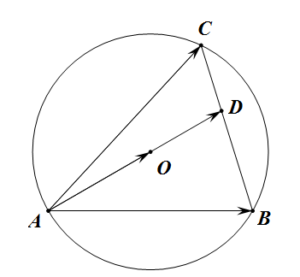
9.【答案】A【详解】由题意可知，O为△ABC外接圆的圆心，如图所示，在圆中，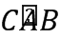所对的圆心角为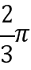，，点A,B为定点，点为优弧上的动点，则点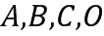满足题中的已知条件，延长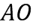交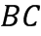于点，设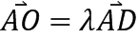，由题意可知：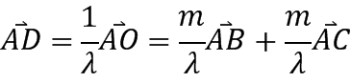，由于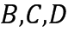三点共线，据此可得：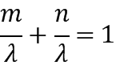，则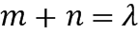，则的最大值即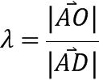的最大值，由于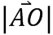为定值，故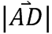最小时，取得最大值，由几何关系易知当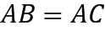是，取得最小值，此时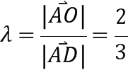.
10、【答案】D【详解】由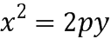，得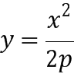，∴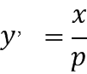．设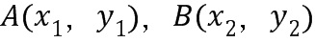，则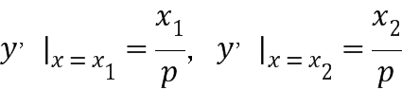，抛物线在点处的切线方程为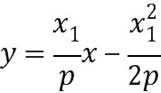，点处的切线方程为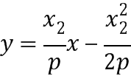，由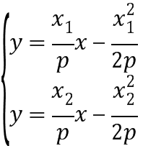解得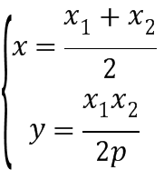，又两切线交于点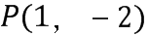，∴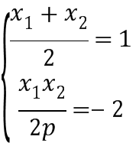，故得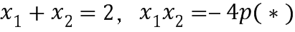．∵过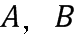两点的切线垂直，∴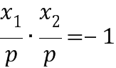，故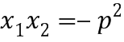，∴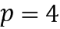，故得抛物线的方程为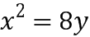．由题意得直线的斜率存在，可设直线方程为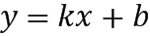，
由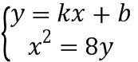消去y整理得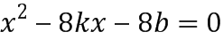，∴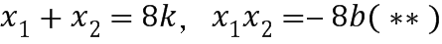，
由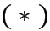和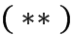可得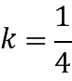且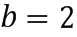，∴直线的方程为．[]
11、【答案】A【详解】设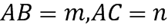，则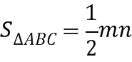，
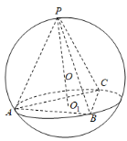
外接圆直径为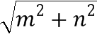，如图，体积最大值为，设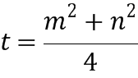，则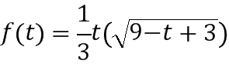，
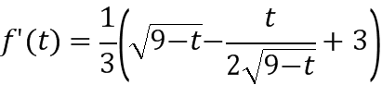，令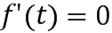，得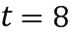，
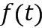在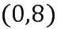上递增，在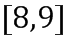上递减，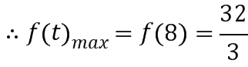，即该三棱锥体积的最大值是。
12．B【详解】因为，所以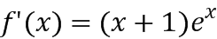，可得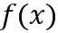在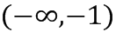上递减，在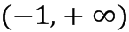递增，所以，有最小值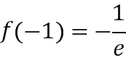，且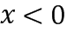时，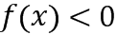，所以，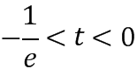时，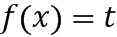最多有两个根，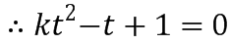最多有2个根，即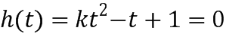在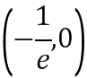有两个根时，
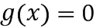的零点最多为4个，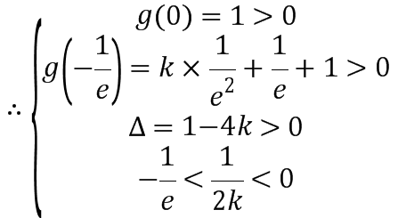，解得，故选B.
二、填空题：本题共4小题，每小题5分，共20分。
13、6【详解】第一次循环：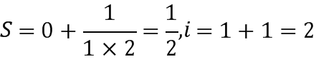；第二次循环：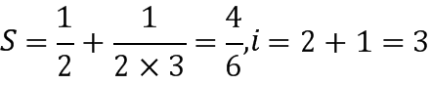；第三次循环：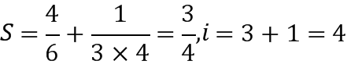；第四次循环：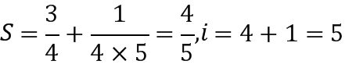；
第五次循环：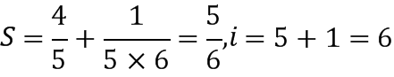，输出，不满足判断框中的条件，
判断框中的条件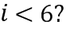，故答案为.
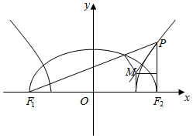
14、2【详解】∵椭圆，∴其顶点坐标为 焦点坐标为（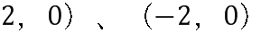，∴双曲线方程为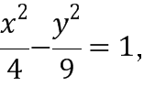 由，可得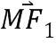在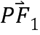与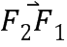方向上的投影相等，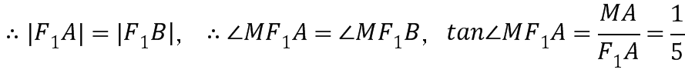，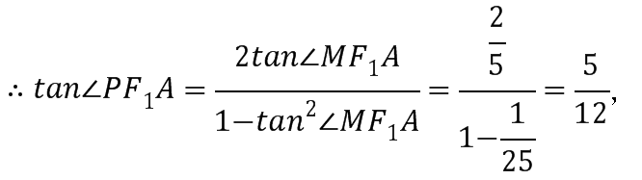 ∴直线PF₁的方程为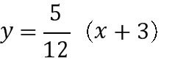．即：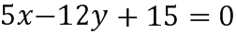，把它与双曲线联立可得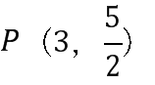 ，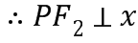轴，又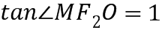，所以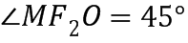，即是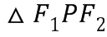 的内切圆的圆心，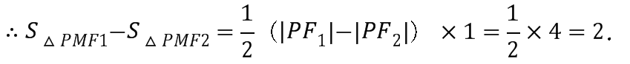
15．12【解析】设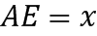，则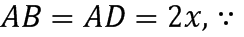两边之和大于第三边，两边之差小于第三边，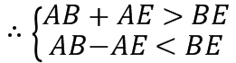，即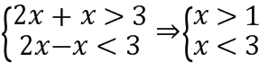，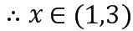，设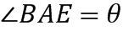，在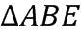中，由余弦定理可知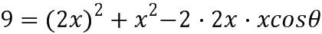，即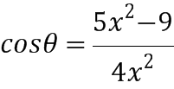，
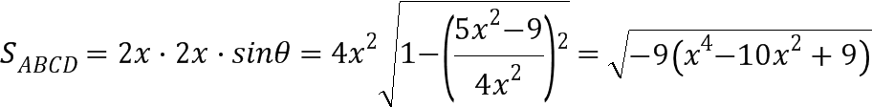，令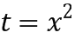，则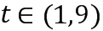，则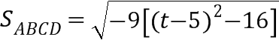，当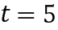时，即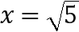时，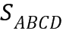有最大值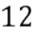，故答案为.
16.4
三、解答题：共70分。解答应写出文字说明、证明过程或演算步骤。第17~21题为必考题，每个试题考生都必须作答。第22、23题为选考题，考生根据要求作答。
17．
解：（1）由余弦定理
--------------3分
由正弦定理得 --------------------6分
（2）由已知得：
所以------① ---------------------------------10分
又所以------②
由①②解得 ---------------------------------12分
18．（1）当为线段的中点时，使得平面．
证法如下：
连接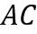，，设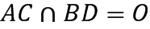，
∵四边形为矩形，
∴为的中点，
又∵为的中点，
∴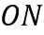为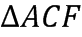的中位线，
∴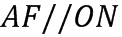，
∵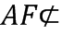平面，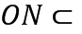平面，
∴平面，故为的中点时，使得平面．
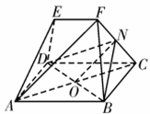
（2）过作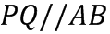分别与，交于，，
因为为的中点，所以，分别为，的中点，
∵与均为等边三角形，且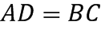，
∴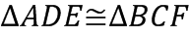，连接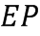，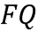，则得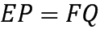，
∵，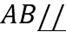 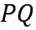，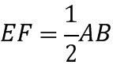，
∴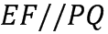，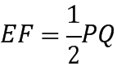，
∴四边形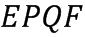为等腰梯形．
取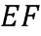的中点，连接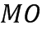，则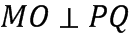，
又∵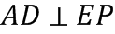，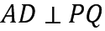，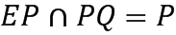，
∴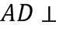平面，
过点作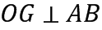于，则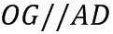，
∴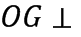 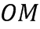，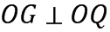．
分别以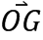，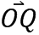，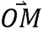的方向为，，轴的正方向，建立空间直角坐标系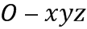，不妨设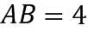，则由条件可得：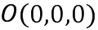，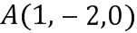，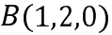，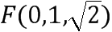，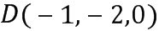，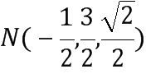．
设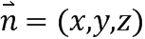是平面的法向量，
则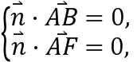即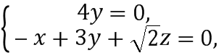
所以可取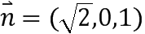，
由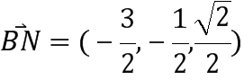，可得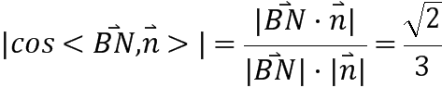，
∴直线与平面所成角的正弦值为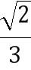．
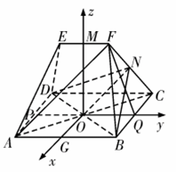
19．解：（1）根据散点图判断，适宜作为扫码支付的人数关于活动推出天数的回归方程类型；…………………………………………………………………………………2分
（2），两边同时取常用对数得：；
设………………………………………………………………3分
，
，……………………………4分
把样本中心点代入,得: ，
，， …………………………………………5分
关于的回归方程式：；
把代入上式， ；
活动推出第天使用扫码支付的人次为； …………………………………………7分
（3）记一名乘客乘车支付的费用为，
则的取值可能为：；………………………………………………………8分
； ；[]
； ……………………10分
分布列为：
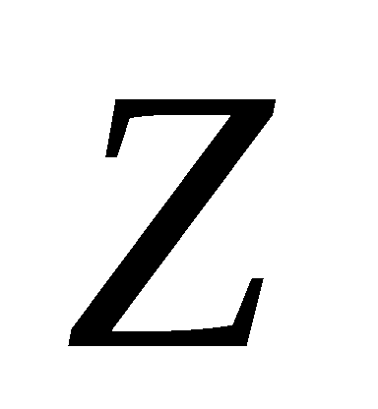 | 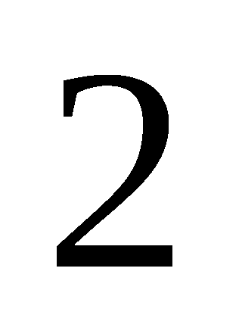 | 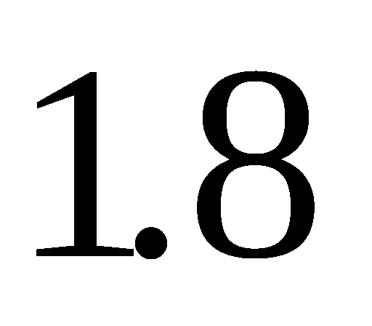 | 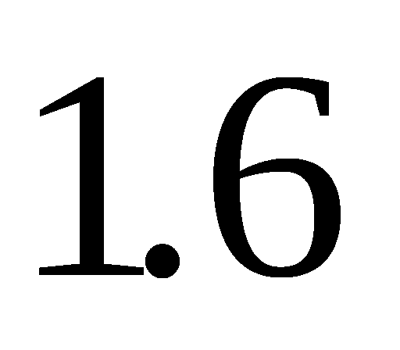 | 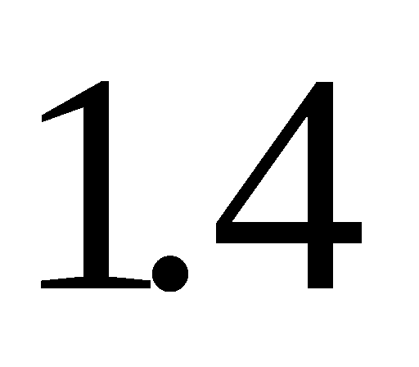
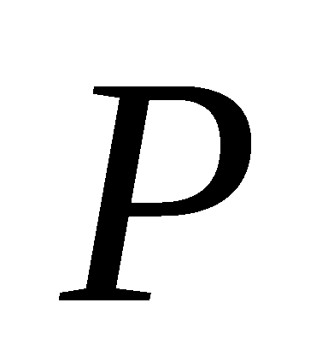 | 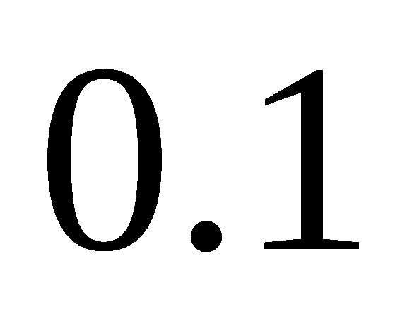 | 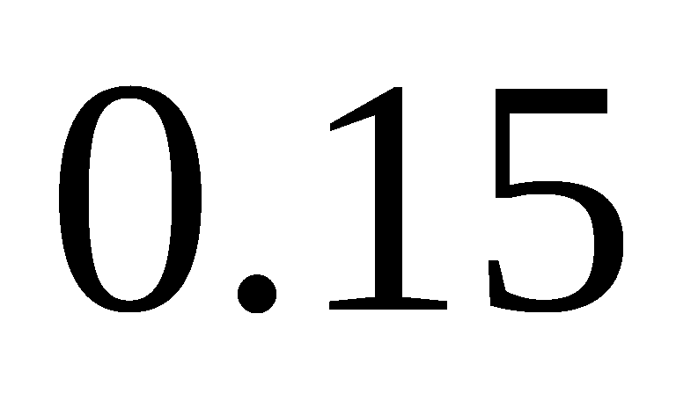 | 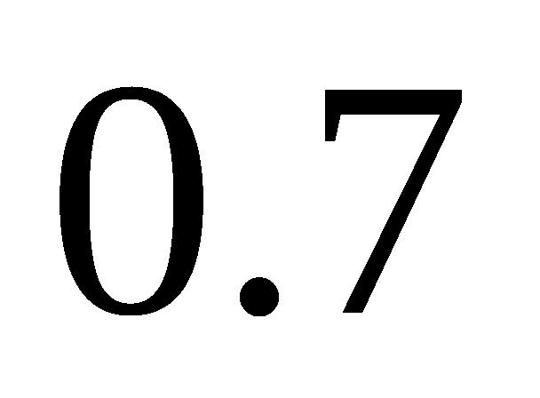 | 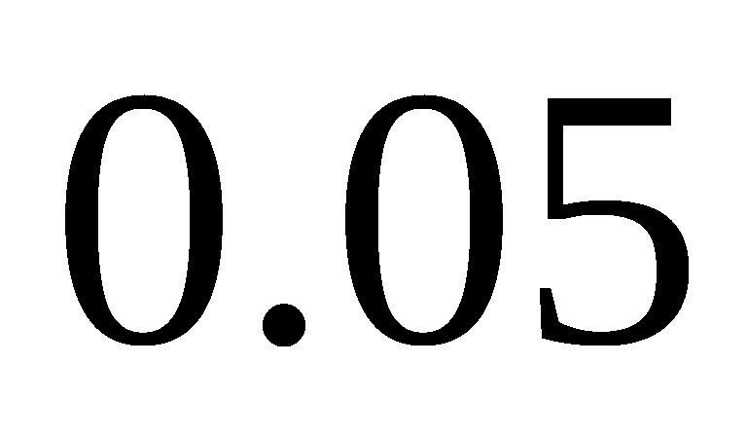
所以，一名乘客一次乘车的平均费用为：
（元）………………………………12分

20.（1）因为椭圆C的焦点为，可设椭圆C的方程为．又点在椭圆C上，所以，解得因此，椭圆C的方程为．因为圆O的直径为，所以其方程为．
（2）①设直线l与圆O相切于，则，所以直线l的方程为，即．由消去y，得
．（*）
因为直线l与椭圆C有且只有一个公共点，所以．
因为，所以．因此，点P的坐标为．
②因为三角形OAB的面积为，所以，从而．设，由（*）得，
所以．因为，
所以，即，解得舍去），则，因此P的坐标为．综上，直线l的方程为．
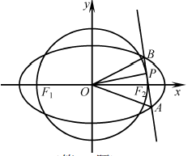
21、22.（1）由消去参数可得普通方程为，
∵，∴，由 ，得曲线的直角坐标方程为；
（2）由（1）得曲线，其极坐标方程为，由题意设，则，
∴，∴，∵，∴.
23.解：（1）在时，.在时，，∴；
在时，，，∴无解；
在时，，，∴.
综上可知：不等式的解集为.
（2）∵恒成立，而，
或，故只需恒成立，或恒成立，
∴或.∴的取值为或.

